高一数学下—1.3空间几何体的表面积与体积基础练习（答案）
一、选择题：
1．过正三棱柱底面一边的截面是 （ ）
A．三角形 B．三角形或梯形
C．不是梯形的四边形 D．梯形
2．若正棱锥底面边长与侧棱长相等，则该棱锥一定不是 （ ）
A．三棱锥 B．四棱锥 C．五棱锥 D．六棱锥
3．球的体积与其表面积的数值相等，则球的半径等于 （ ）
A． B．1 C．2 D．3
4．将一个边长为a的正方体，切成27个全等的小正方体，则表面积增加了 （ ）
A．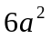 B．12a² C．18a² D．24a²
5．直三棱柱各侧棱和底面边长均为a，点D是CC′上任意一点，连结A′B，BD，A′D，AD，则三棱锥A—A′BD的体积 （ ）
A．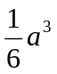 B．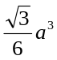 C．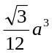 D．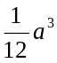
6．两个球体积之和为12π，且这两个球大圆周长之和为6π，那么这两球半径之差是（ ）
A． B．1 C．2 D．3
7．一个球与它的外切圆柱、外切等边圆锥（圆锥的轴截面为正三角形）的体积之比（ ）
A．2：3：5 B．2：3：4 C．3：5：8 D．4：6：9
8．直径为10cm的一个大金属球，熔化后铸成若干个直径为2cm的削球，如果不计损耗，可
铸成这样的小球的个数为 （ ）
A．5 B．15 C．25 D．125
9．与正方体各面都相切的球，它的表面积与正方体的表面积之比为 （ ）
A． B． C． D．
10．中心角为135°的扇形，其面积为B，其围成的圆锥的全面积为A，则A：B为（ ）
A．11：8 B．3：8 C．8：3 D．13：8
二、填空题：
11．直平行六面体的底面是菱形，两个对角面面积分别为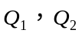，直平行六面体的侧面积为_____________．
12．正六棱锥的高为4cm，最长的对角线为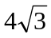cm，则它的侧面积为_________．
13．球的表面积扩大为原来的4倍，则它的体积扩大为原来的___________倍．
14．已知正三棱锥的侧面积为18 cm,高为3cm. 求它的体积 ．
三、解答题：
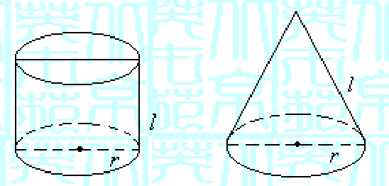
15．①轴截面是正方形的圆柱叫等边圆柱．
已知：等边圆柱的底面半径为r，求：全面积；
②轴截面是正三角形的圆锥叫等边圆锥.
已知：等边圆锥底面半径为r，求：全面积．

16．四边形，绕y轴旋转一周，求所得
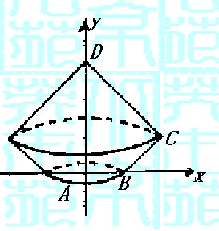
旋转体的体积．

17．如图，圆锥形封闭容器，高为h，圆锥内水面高为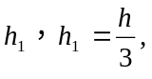若将圆锥倒置后，
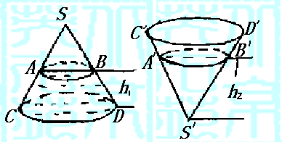
圆锥内水面高为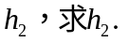

18．如图，三棱柱 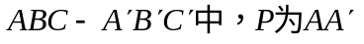上一点，求 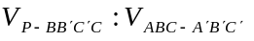．
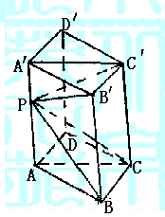

19．如图，在正四棱台内，以小底为底面。大底面中心为顶点作一内接棱锥. 已知棱台小底面边长为b，大底面边长为a，并且棱台的侧面积与内接棱锥的侧面面积相等，求这个棱锥的高，并指出有解的条件．
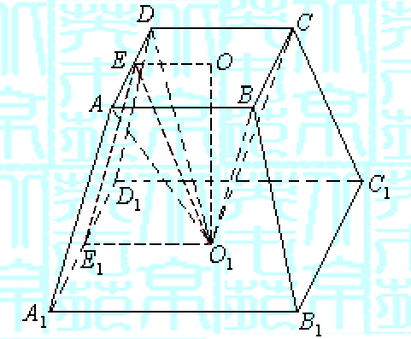

20．（14分）已知：一个圆锥的底面半径为R，高为H，在其中有一个高为x的内接圆柱．
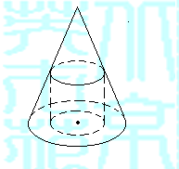
（1）求圆柱的侧面积；
（2）x为何值时，圆柱的侧面积最大．

参考答案（三）
一、BDDBC BDDBA
二、11．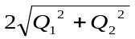； 12．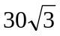 cm； 13．8； 14．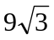cm³.
三、15．①解：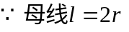
②解：
16．解：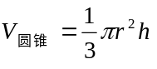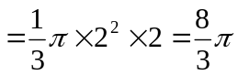
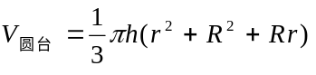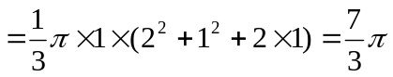
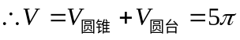
17．分析：圆锥正置与倒置时，水的体积不变，另外水面是平行于底面的平面，此平面截得的小圆锥与原圆锥成相似体，它们的体积之比为对应高的立方比.
解： 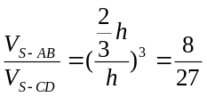
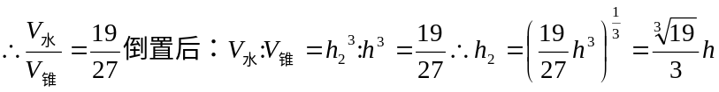
小结：此题若用 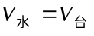计算是比较麻烦的，因为台体的上底面半径还需用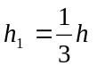导出来，我们用 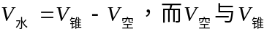的体积之间有比例关系，可以直接求出.
18．解法一：设 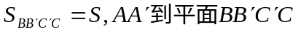的距离为 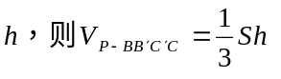
把三棱柱 为相邻侧面的平行六面体，此平行六面体体积为原三棱柱体积的两倍.
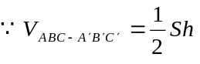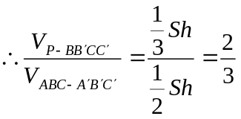
解法二：
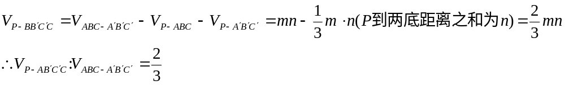
小结：把三棱柱接补成平行六面体是重要的变换方法，平行六面体的每一个面都可以当作柱体的底，有利于体积变换.
19．分析：这是一个棱台与棱锥的组合体问题，也是立体几何常见的问题，这类问题的图形往往比较复杂，要认真分析各有关量的位置和大小关系，因为它们的各量之间的关系较密切，所以常引入方程、函数的知识去解.
解：如图，过高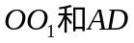的中点E作棱锥和棱台的截面，得棱台的斜高EE₁和棱锥的斜高为EO₁，设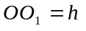，所以
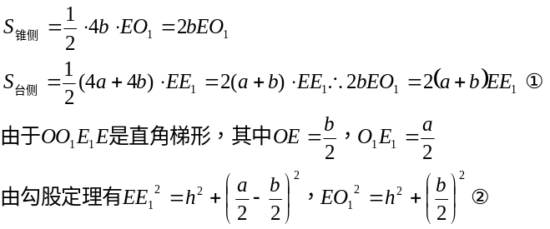
①式两边平方，把②代入得：
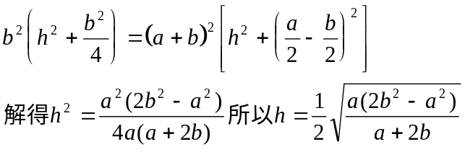
显然，由于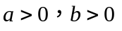，所以此题当且仅当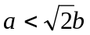时才有解.
小结：在棱台的问题中，如果与棱台的斜高有关，则常应用通过高和斜高的截面，如果和棱台的侧棱有关，则需要应用通过侧棱和高的截面，要熟悉这些截面中直角梯形的各元素，进而将这些元素归结为直角三角形的各元素间的运算，这是解棱台计算问题的基本技能之一.
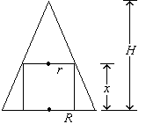20．解：（1）设内接圆柱底面半径为r.
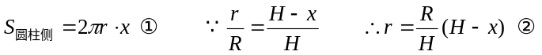
②代入①
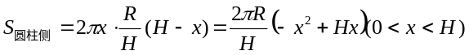
（2）